МИНИСТЕРСТВО ОБРАЗОВАНИЯ РФ
УФИМСКИЙ ГОСУДАРСТВЕННЫЙ НЕФТЯНОЙ
ТЕХНИЧЕСКИЙ УНИВЕРСИТЕТ
Кафедра Разработки и
эксплуатации газовых
и газоконденсатных
месторождений

КУРСОВОЙ ПРОЕКТ
ПО ДИСЦИПЛИНЕ СКВАЖЕННАЯ ДОБЫЧА
Газогидраты. Обоснование безгидратного технологического
режима работы газовых скважин

Группа | ГГ-01-01 | Оценка | Дата | Подпись
Выполнил | Харисов Р.Ф.
Проверил | ПавлюченкоВ.И.

Уфа 2004

УФИМСКИЙ ГОСУДАРСТВЕННЫЙ НЕФТЯНОЙ
ТЕХНИЧЕСКИЙ УНИВЕРСИТЕТ

Кафедра Разработка и эксплуатация газовых и газоконденсатных месторождений
Студенту_Харисову_Р.Ф_________________________гр_ГГ-01-01_________
ЗАДАНИЕ НА КУРСОВОЕ ПРОЕКТИРОВАНИЕ
Дисциплина Скважинная добыча углеводородов
Рассчитать и спроектировать __Обоснование безгидратного технологического режима работы газовых скважин
Исходные данные: Конструкции скважин и режимы их работы.Проект разроботки . Результаты измерения температуры по стволу простаивющей и работающей скважин при разных отборах газа. Характеристика геологического строения и запасы.
Представить следующие материалы в указанные сроки:
Составить алгоритм и программу расчета распределения давления по стволу работающей скважины. Определить теплофизические свойства пород с использованием промысловых данных. Привести примеры расчета для конкретных работающих скважин. Техника безопасности, охрана природы и труда при исследованиискважин. __________________________________________________________________________________________________________________________________________

Дата выдачи “_____” _____________200___ г.

Консультант__________________Студент_____________________

СОДЕРЖАНИЕ

Введение 5
1 Геологическая часть 6
1.1 Орогидрография характеристика района 6
1.2 Тектоника 7
1.3 Сеноманская залежь 8
2 Состояние разработки 11
3 Конструкция скважины 13
4 Технологический режим работы газовых скважин 16
5 Газовые гидраты 18
6 Особенности применения метанола для предупреждения
гидратообразования в промысловых коммуникациях 21
7 Безгидратный режим работы скважины 34
7.1 Изменение давления и температуры в скважине 34
7.1.1 Распределение давления в стволе простаивающей скважины 34
7.1.2 Распределение давления в стволе работающей скважины 36
7.1.3 Распределение давления в стволе работающей скважины при наличии жидкости в продукции 37
7.1.4 Распределение температуры в простаивающей скважине 39
7.1.5. Определение температуры на забое работающей
скважины 40
7.1.6 Распределение температуры по стволу работающей
скважины 42
7.2 Измерение давления и температуры в шлейфе 44
7.2.1 Изменение давления в газопроводе 44
7.2.2 Изменение температуры в газопроводе 48
7.3 Влагосодержание газов 49
7.4 Определение равновесной температуры образования гидратов 52
7.5 Расчет расхода ингибитора гидратообразования 57
8 Заключение 65
Список литературы 67

Введение

При добычи и сборе газа на сеноманских УКПГ Ямбургского газоконденсатного месторождения, в начальный период разработки, давление газа составляло 9,4-9,8 МПа при температуре на устье 10-16С. Температура начала гидратообразования сеноманского газа при этих давлениях составляет 12÷13°С. Следовательно возникает вероятность попадания режима работы в гидратный, особенно в зимний период эксплуатации при падении температуры окружающей среды до минус 35С.
Для сбора газа на секоманских УКПГ Ямбургского месторождения, согласно проекту обустройства, была принята коллекторно—кустовая схема. Скважины куста работают в единый газопровод—шлейф ∅530 мм, при этом имеются как короткие (1/2 км), так и очень длинные шлейфы (до 12 км). Все шлейфы теплоизолированы пенополиуретановыми скорлупами толщиной 60 мм, теплоизоляция заключена в кожух из листового алюминия. В начальный период разработки сеноманской залежи давление газа составляло 9,4÷9,8 МПа при температуре 10÷16 °С на устье скважин. Следовательно, часть шлейфов работала в режиме гидратообразования.

1 Геологическая часть

1.1 Орогидрографическая характеристика района

Ямбургское газоконденсатное месторождение расположено в заполярной части Западно-Сибирской равнины, на Тазовском полуострове. Характерной особенностью территории месторождения является большая заозерность и заболоченность, особенно в центральной его части, и суровость климата. Большинство озер имеют термокарстовое происхождение.
Территория Ямбургского газоконденсатного месторождения относится к южной части северной геокриологической зоны. Отличается почти повсеместным, сплошным распространением низкотемпературных многолетнемерзлых пород практически на всех геоморфологических условиях.
Преобладает сливающийся тип многолетней мерзлоты. Глубина слоя сезонного протаивания от 0,3 до 1,5 м. В пределах месторождения толщина мерзлых пород изменяется от 300 до 425 м. По криологической характеристике многолетнемерзлая толща является многослойной и подразделяется на 3 этажа. В целом для подавляющей части многолетней толщи территории Ямбургского месторождения свойственны слабольдистые породы с массивной криоструктурой.
Месторождение открыто в 1963 г. Тюменским геологическим управлением. Первая поисковая скважина № 2 заложена в 1969 г. в присводовой части поднятия. При испытании сеноманских отложений в интервале 1167...1184 м был получен фонтан природного газа дебитом 2015 тыс. м³/сут. С 1969 по 1973 гг. на месторождении была пробурена 21 скважина. Выявлены залежи газоконденсата в трех пластах (БУ 3/1, БУ 4/1-3, БУ 8/3). Дебиты газа достигали 611,11 тыс.м³/сут. на 20,0 мм диафрагме.
Разрез осадочных пород вскрыт до глубины 3550 м и представлен отложениями меловой, палеогеновой и четвертичной систем. В нижнемеловых отложениях выделяются мегионская (валанжин), вартовская (верхний валанжин-баррем) и покурская (сеноман) свиты. В 1973...1977 гг. продолжалась доразведка сеноманской залежи. За этот период на площади были пробурены 7 скважин, а также одна глубокая скважина № 102 для изучения неокомских отложений. Бурением этих скважин было уточнено строение сеноманской залежи в северном и северо-восточном направлениях, а также подтверждено продолжение залежи в юго-западном направлении (скважины № 28, 31).
Промышленная разработка Ямбургского газоконденсатного месторождения связана с сеноманскими и валанжин-барремскими отложениями.

1.2 Тектоника

Ямбургское газоконденсатное месторождение приурочено к крупному Ямбургскому мегавалу, в пределах которого выделяются Ямбургское куполовидное поднятие и харвутинский вал. Строение Ямбургского куполовидного поднятия изучено по опорным отражающим горизонтам («Г», «М», «В», «Б») и данным бурения. По кровле отрожающего горизонта «Б» (верхняя юра) Ямбургское поднятие имеет субширотное простирание на западе и оконтуривается сейсмоизогипсой минус 4100 м, а на востоке северо-восточное простирание.
Размеры поднятия 47 км амплитуда около 300 м. Оно осложнено двумя локальными поднятиями - Ямбургским и Анерьяхским. Южнее и восточнее Ямбургского куполовидного поднятия расположены Южно-Ямбургское и Восточно-Ямбургское локальные поднятия, отделённые от него небольшими прогибами.
Особенностью рассматриваемой структуры II порядка является некоторое смещение структурных планов верхних отражающих горизонтов, включая «В» (пласты БУ¹₅...БУ₇) относительно нижележащих горизонтов, «В¹₁», «В₂», «В¹₂» (пласты БУ⁰₈...БУ₁₁ ). Это явление обусловлено интенсивным накоплением осадков на западе поднятия за счет бокового заполнения бассейна седиментации осадками шельфовых пластов БУ⁰₈...БУ₁₁ и появлением здесь дополнительно клиноформно залегающего пласта БУ⁴₈, соответствующего отражающему горизонту «В¹₁». Отмеченное увеличение толщин пластов к западу приводит к смещению свода поднятия по группе пластов БУ¹₉...БУ₁₁ в восточном направлении. Особенно сильные изменения конфигурации структуры захватывают район западнее линии скв. 134-130-110-124-146-107-144, где распространен пласт БУ⁴₈, образующий клиноформное тело между пластами БУ³₈ и БУ¹₉.
По кровле фундамента отражающий горизонт «А» представляет собой положительную структуру огромных размеров, резко выраженную в разрезе. Одной из особенностей геологического строения Ямбургской структуры является наличие в нижней части его разреза дизъюнктивных дислокаций. Дизъюнктивы прослеживаются преимущественно в доюрском разрезе платформенного чехла, хотя не исключено проникновение отдельных и в меловые отложения.

1.3 Cеноманская залежь

Сеноманская залежь газа контролируется природным фактором − наличием высокоамплитудной ловушки, перекрытой мощной (500 - 800 м) толщей турон-датских глин, которая служит надежной покрышкой залежи. Залежь подстилается пластовой водой по всей площади ее распространения и является субмассивной. Литологически резервуар представлен сложным неравномерным переслаиванием песчаных, алевритовых и глинистых пород, со значительным преобладанием коллекторов. Песчано-алевритовые породы в газонасыщенной части сеноманской продуктивной толщи составляют 41,9 - 85,3 %.
Толщины проницаемых пород колеблются от 0,4 до 18,8 м; глинистых - от 0,4 до 31,4 м. Коллекторами газа являются пески, песчаники, крупнозернистые алевролиты. Наибольшее распространение имеют крупнозернистые разности алевролитов. Для песчано-алевролитовых пород характерна самая разнообразная слоистость, отсортированность пород средняя. По гранулометрическому составу в коллекторах преобладают мелко-псамитовая и крупноалевритовая фракции. Содержание обломочного материала в коллекторах изменяется от 60 до 95 %. По составу обломочный материал, в основном, представлен аркозовыми разностями, реже присутствуют полевошпато-кварцевые. В целом породообразующие минералы представлены кварцем (40 %), полевыми шпатами (25-45 %), слюдой (до 10 %), обломками других пород (5 - 10%).
Количество цемента в песчано-алевритовых породах изменяется от 10 до 20 % в слабосцементированных разностях, до 25-35 % в более плотных. По составу цемент в основном представлен глинистым веществом, каолинитом и монтмориллонитом. Породы-коллекторы разделяются между собой плотными породами, представленными, в основном, глинами, реже известняками и плотными песчаниками и алевролитами с базольным карбонатным цементом.
Средневзвешенная по толщине пористость изменяется от 23 до 33 %. Коэффициент газонасыщенности 0,74. Среднее значение проницаемости 569,3-10⁻⁹ м².
По химическому составу газ сеномана аналогичен газу сеноманских залежей других месторождений севера Западной Сибири. Газ сухой, метановый (метан - 93,4 - 99,2 %). Содержание гомологов метана 0,1 - 0,2 %. Конденсата не обнаружено. Сероводород отсутствует. Содержание примесей: азот - 0,41 - 2,26 %; углекислый газ - 0,04 - 1,17 %; аргон - 0,01 - 0,03 %; гелий - 0,08-0,019 %; водород - 0,27 %. Относительная плотность газа по воздуху - 0,562. Среднее значение теплотворной способности - 7898 кДж/м³. Среднекритическое давление - 4,63 МПа. Среднекритическая температура - 190,49 К.
На рисунке 1.1 изображена кровля горизонта ТП1-6.

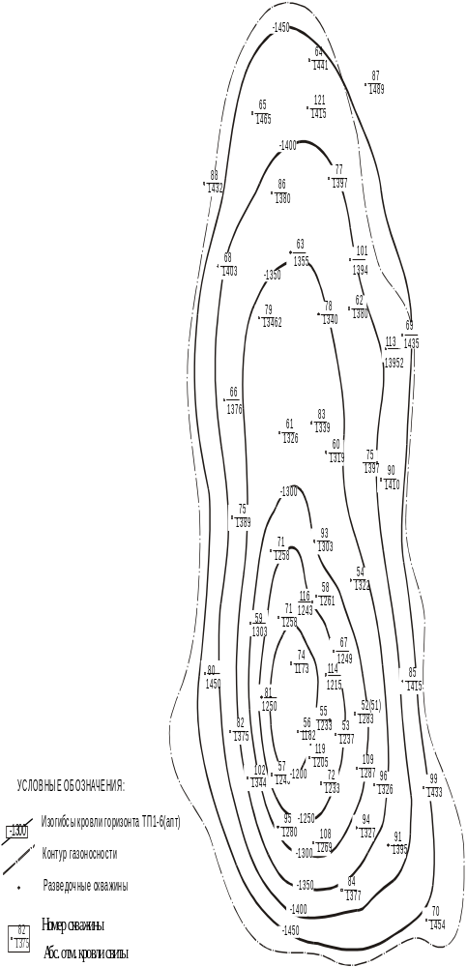

Рисунок 1.1 Кровля горизонта ТП1-6
2 Состояние разработки сеноманской залежи Ямбургского ГКМ

По состоянию на 01.01.98 на Ямбургском месторождении работали 8 УКПГ, фонд действующих скважин составлял 686 единиц.
С начала года суммарный отбор из сеноманских скважин составил 159,25 млрд. м³ газа; с начала разработки отобрано 1593,3 млрд. м³ или 31,4 % от начальных запасов. Начальные и текущие запасы представлены в таблице 2.1.

Таблица 2.1 Начальные и текущие запасы
Месторождение, | Начальные  запасы | Отбор газа | Текущие запасы | % отбора газа | Темп  отбора
Площадь | С_{1,}млрд. м³ | На 01.01.98 г. | млрд. м³ |  | %
Ямбурское  (сеноман) | 5071,5 | 1593,3 | 3482,4 | 31,4 | 3,1

С декабря 1993 г. находится в эксплуатации УКПГ - 3. На 01.01.98 на УКПГ - 3 действовали 82 добывающие скважины (80 по проекту). Для более эффективного дренирования запасов проектом разработки предусматривается бурение в 1998 - 1999 гг. еще 5-ти кустов (по три скважины в каждом). Помимо этого, для выхода УКПГ - 3 на проектные отборы в 24 млрд. м³ в год к газосборной сети УКПГ - 3 в будущем планируется подключение еще не пробуренных скважин Анерьяхинской площади. За 1997 г. на УКПГ - 3 было добыто 16,7 млрд. м³ газа, с начала разработки - 52,437 млрд. м³. Несоответствие плановых и фактических отборов на УКПГ - 3 на 01.01.98 составляет 86,7 %. Это обусловлено как отставанием ввода фонда добывающих скважин, так и ухудшенными фильтрационно-емкостными свойствами коллекторов. Среднесуточный дебит скважин составил 556 тыс. м³. Пластовое давление по эксплуатационной зоне составляет 7,63 МПа; по всей зоне УКПГ - 9,91 МПа.
Дренируемые запасы представлены в таблице 2.2.

Таблица 2.2 Дренируемые запасы
Номер установки | Дренируемые запасы, млрд. м³
1 | 2 | 3 | 4 | 5 | 6 | 7 | 8
УКПГ | 01.92 г. | 01.93 г. | 01.94 г. | 01.95 г. | 01.96 г. | 01.97 г. | 01.98 г.
УКПГ-1 | 320 | 593 | 652 | 662 | 651 | 602 | 610
УКПГ-2 | 663 | 603 | 658 | 646 | 653 | 647 | 645
УКПГ-3 | 463 | 460 | 537 | 556 | 562 | 532 | 508
УКПГ-4 | - | - | 18 | 69 | 112 | 177 | 193
УКПГ-5 | 564 | 572 | 579 | 587 | 598 | 546 | 525
УКПГ-6 | 578 | 565 | 603 | 601 | 611 | 535 | 542
УКПГ-7 | 12 | 136 | 308 | 358 | 426 | 428 | 415
УКПГ-8 | - | - | - | - | - | 67 | 72
Месторождение | 2900 | 2929 | 3355 | 3479 | 3613 | 3534 | 3510
Суммарные отборы | 575 | 748 | 916 | 1090 | 1263 | 1431 | 1589

3 Конструкция скважин ЯГКМ

Скважины Ямбургского газоконденсатного месторождения оснащаются фонтанными арматурами отечественного и зарубежного производства . По контрактам с Румынией на Ямбургское месторождение , в связи с не налаженностью производства ФА для работы при температуре окружающей среды минус 60 градусов Цельсия на румынских предприятиях , поставляются ФА , рассчитанные для работы при температуре до - 40 ⁰С и пластовых давлениях 21 и 35 МПа.
На месторождении принята следующая конструкция скважин (см. рис.3.1):
кондуктор - D=324 мм, Н=550 м,
эксплуатационная колонна - D=219 мм, Н=1250 м (проектная глубина),
НКТ в основном, D=168 мм.
Для оборудования скважин используются колонные головки ОКК-1-210-219х324 и фонтанная арматура АФК-150х100х210.
Устьевое оборудование скважин предназначено для герметизации устья скважины, контроля и регулирования режима ее эксплуатации и регулирования проведения различных технологических операций.
В комплект устьевого оборудования входят колонная головка и фонтанная арматура, которая включает в себя трубную головку и «фонтанную елку » с запорными и регулирующими устройствами.
Фонтанные арматуры предназначены для каптажа и регулирования дебита смеси нефти, газа и воды на устье скважины при естественном фонтанировании при рабочем давлении до 70 МПа, и температуре окружающего воздуха до 40 ⁰С ; имеют наружную защиту для условий умеренного холодного климата , согласно техническим условиям контракта.

Рисунок 5.1

Колонные головки предназначены для подвешивания и обвязки обсадных колонн (эксплуатационных и промежуточных), для герметизации кольцевого зазора между ними на устье скважин и установки запорного оборудования в процессе бурения и эксплуатации скважин.
Устройство и назначение составных частей комплекса скважинного оборудования КСО-168/219-21:
В техническом описании приняты следующие обозначения:

КСО 168/219-21,

КСО - комплекс скважинного оборудования.
Комплекс скважинного оборудования предназначен для оснащения вертикальных и наклонно-направленных газовых скважин.

168– условный диаметр лифтовых труб, мм
219-условный диаметр эксплуатационной колонны, мм
21 - рабочее давление, МПа.

4 Технологический режим работы газовых скважин

Согласно "Правил разработки газовых, газоконденсатных месторождений" ежеквартально составлялись технологические режимы работы газовых скважин.
Составление технологических режимов проводилось с учетом всех видов исследовательских работ и текущего состояния разработки месторождения на основании государственного заказа, определенного для предприятия "Ямбурггаздобыча". При выборе оптимальных отборов эксплуатационных скважин учитывались следующие факторы:
- технологический режим работы газовых скважин.
- депрессия на пласт;
- наличие механических примесей при максимальных отборах;
- температурный режим работы скважин и шлейфов;
- темп продвижения ГВК
Среднесуточные дебиты скважин по промыслам в течении года составили:
УКПГ-1 - 788 тыс. м³/сут.
УКПГ-2 - 669 тыс. м³/сут.
УКПГ-3 - 603 тыс. м³/сут.
УКПГ-4 - 674 тыс. м³/сут.
УКПГ-5 - 654 тыс. м³/сут.
УКПГ-6 - 826 тыс. м³/сут.
УКПГ-7 - 859 тыс. м³/сут.
УКПГ-1В - 261 тыс .м³/сут.
УКПГ-3В - 407 тыс. м³/сут.
Режимы работы скважин рекомендуемый и фактический в 1996 г приведены в таблицах 4.1 и (Сеноман).

Таблица 4.1 Режимы работы скважин рекомендуемый и фактический в 1996 г. (сеноман)
№  п/п | УКПГ | Количество скважин |  | Оптимальный отбор  млн. м3/сут |  | Средний дебит скв  млн. м3/сут
№  п/п | УКПГ | технол.  режим | факт | технол.  режим | Факт на  конец квартала | технол.  режим | факт
1 Квартал
1 | 1 | 103 | 103 | 87.0 | 89.9 | 845 | 873
2 | 2 | 96 | 96 | 83.0 | 86.3 | 865 | 899
3 | 3 | 104 | 110 | 87.0 | 88.8 | 837 | 808
4 | 4 | 51 | 51 | 38.0 | 41.1 | 745 | 806
5 | 5 | 96 | 95 | 87.0 | 85.4 | 906 | 887
6 | 6 | 90 | 90 | 80.0 | 75.9 | 889 | 843
7 | 7 | 88 | 88 | 80.0 | 81.8 | 909 | 930
2 Квартал
1 | 1 | 103 | 103 | 85.0 | 78.9 | 825 | 766
2 | 2 | 96 | 96 | 70.0 | 52.4 | 729 | 546
3 | 3 | 110 | 110 | 70.0 | 55.1 | 636 | 501
4 | 4 | 51 | 76 | 38.0 | 58.7 | 745 | 773
5 | 5 | 96 | 95 | 70.0 | 49.8 | 729 | 524
6 | 6 | 90 | 90 | 65.0 | 59.5 | 722 | 661
7 | 7 | 88 | 88 | 77.0 | 70.7 | 875 | 804
3 Квартал
1 | 1 | 103 | 103 | 73.3 | 73.6 | 712 | 715
2 | 2 | 96 | 96 | 46.7 | 37.5 | 486 | 391
3 | 3 | 101 | 110 | 48.3 | 41.4 | 439 | 376
4 | 4 | 76 | 80 | 48.3 | 47.6 | 636 | 603
5 | 5 | 95 | 96 | 38.7 | 36.4 | 407 | 383
6 | 6 | 90 | 90 | 72.7 | 73.2 | 808 | 813
7 | 7 | 88 | 88 | 75.0 | 60.6 | 852 | 689
4 Квартал
1 | 1 | 103 | 104 | 81.0 | 80.8 | 786 | 777
2 | 2 | 96 | 96 | 70.0 | 78.7 | 729 | 820
3 | 3 | 110 | 110 | 80.0 | 76.8 | 727 | 698
4 | 4 | 79 | 84 | 56.0 | 59.6 | 709 | 666
5 | 5 | 95 | 96 | 70.0 | 76.9 | 737 | 801
6 | 6 | 90 | 90 | 81.0 | 81.4 | 900 | 904
7 | 7 | 88 | 88 | 79.0 | 77.2 | 898 | 877

5 Газовые гидраты

Газовые гидраты - твердые кристаллические соединения, образующиеся при определенных термобарических условиях воды (водного раствора, льда, водяных паров) и низкомолекулярных газов. Некоторые летучие органические жидкости (типа фреонов) также могут образовывать газовые гидраты. По внешнему виду напоминают лед или снег. Существенно, что область их термодинамической стабильности охватывает и положительные (по Цельсию) температуры. Так, при умеренных давлениях газовые гидраты природных газов существуют вплоть до плюс 20-25 Т.
Структуру газовых гидратов наглядно можно представить как льдоподобный ажурный каркас из молекул воды, в котором имеются полости разных типов, достаточно большого (молекулярного) размера. Эти полости могут быть полностью или частично заполнены молекулами газов, причем степени заполнения полостей определяется особенностями межмолекулярного взаимодействия «газ-вода» и термобарическими условиями. В каждой полости размещается не более, чем по одной молекуле (при давлениях имеет место исключение из этого правила). Следовательно, газовые гидраты являются, строго говоря, нестехиомегрическими соединениями, однако в некоторых случаях нестехиометричность относительно мала и может в первом приближении не учитываться Всего известно семь типов льдоподобных каркасов из молекул воды, в которых имеются большие полости, однако для газовой отрасли представляют интерес главным образом две кубические структуры 1 и II (KC-I и KC-II), различающиеся размерами элементарных ячеек, типами и размерами полостей (имеются два типа полостей - малые и большие). Только эти две газогидратные структуры и реализуются в природных газовых и газоконденсатных системах. В последние годы проведены интенсивные исследования, открытой относительно недавно (1986г.) канадским исследователями, гексагональной "Н-структуры" (в работах отечественных авторов подобная структура газовых гидратов была предсказана кристаллохимическим моделированием еще в шестидесятые годы, причем в России для ее обозначения чаще используется термин "гексагональная структура III" - ГС-III). Гидраты этой структуры в принципе могут образовываться в нефтегазовых системах
Известны как индивидуальные газовые гидраты, которые могут быть описаны общей формулой М nН₂О, так смешанные гидраты, в состав которых входят несколько газов – гидратообразователей. Гидратное число n характеризующее состав гидрата, т.е. количество молей воды, приходящихся на моль включенного газа (либо моль смеси газов, если речь идет о смешанных гидратах) - величина переменная, и она может меняться в широких пределах от 6 до 19. Причина варьирования гидратного числа n в зависимости от состава природного газа и термобарических условий возможность частичного заполнения малых полостей газогидратных структур, тогда как большие полости в гидратной структуре заполняются практически полностью.
Основные компоненты природного газа СН₄, СН₆, СН₈, iso-C₄H, ССЬ, N₂, H₂S и инертные газы Аг, Кг, Хе образуют как индивидуальные, так и смешанные гидраты. Тогда как n-C₄H, cyclo-CH, а также некоторые жидкие углеводороды с более крупными молекулами (типа метилциклогексана) могут образовывать только смешанные гидраты. Природные газы образуют как гидраты KC-I (что характерно, например, для сеноманских газов Западной Сибири) так и КС-П (валанжинские газы Западной Сибири). В 1м газового гидрата может содержаться до 164 м газа. Газовый гидрат метана горит на воздухе.
Различают техногенные (искуственные) и природные (естественные) газовые гидраты.
Техногенные гидраты могут образовываться в системах добычи газа: в призабойной зоне, в стволе скважины, в шлейфах и внутрипромысловых коллекторах, в системах промысловой и заводской подготовки газа, а также к магистральных газотранспортных системах. В технологических процессах добычи газа гидраты выступают как нежелательное явление, в связи с этим детально разработаны и продолжают совершенствоваться методы предупреждения и ликвидации гидратов. В частности, во ВНИИГазе, Урентойтазпроме и Французском институте нефти (начиная с 1995 года) разрабатываются новые технологические схемы низкотемпературных процесоссов промысловой и заводской обработки природных газов с рециркуляцией летучих ингибиторов гидратообразования. Резюмируя, можно констатировать, что в последние годы интерес к проблеме газовых гидратов во всем мире заметно усилился. Рост активности исследований объясняется следующими основными причинами:
- началом повсеместного освоения месторождений углеводородов, расположенных в сложных природных условиях (глубоководный шельф, полярные регионы), где проблема техногенных газогидратов резко обостряется;
- стремлением сократить эксплуатационные затраты на предупреждение гидратообразования в газопромысловых системах за счет перехода на новые энерго-ресурсосберегающие и экологически чистые технологии;
- активизацией поисков альтернативных источников углеводородного сырья, особенно в странах бедных ресурсами энергоносителей (газовые гидраты относят к т.н. нетрадиционным источникам углеводородов, опытно-промышленное освоение, которых может начаться уже в первой декаде XXI века);
- необходимостью оценки роли газовых гидратов в приповерхностных слоях геосферы, особенно в связи с их возможным влиянием на глобальные климатические изменения;

6 Особенности применения метанола для предупреждения гидратообразования в газопромысловых коммуникациях

Для сбора газа на секоманских УКПГ Ямбургского месторождения, согласно проекту обустройства, была принята коллекторно—кустовая схема. Скважины куста работают в единый газопровод—шлейф ∅530 мм, при этом имеются как короткие (1/2 км), так и очень длинные шлейфы (до 12 км). Все шлейфы теплоизолированы пенополиуретановыми скорлупами толщиной 60 мм, теплоизоляция заключена в кожух из листового алюминия АД-1. Параллельно газосборному шлейфу проложен метанолопровод ∅57 мм. В начальный период разработки сеноманской залежи давление газа составляло 9,4÷9,8 МПа при температуре 10÷16 °С на устье скважин. Температура начала гидратообразования сеноманского газа при этих давлениях составляет 12÷13°С. Следовательно, часть шлейфов работала в режиме гидратообразования.
Проведенное еще в 1994 году сотрудниками ИПОСа СО АН РАН, БНИИГАЗа и Ямбурггаздобычи обследование термобарических режимов шлейфов УКПГ-3 Ямбургского месторождения подтвердило достаточно высокую эффективность проектного решения —теплоизоляции шлейфов: при температурах до минус 20 °С падение температуры составило в среднем 0,5 °С/км и определялось не только теплоотдачей в окружающую среду, но и снижением температуры за счет падения давления, т.е. дроссель - эффектом.
Значение, фактических коэффициентов теплопередачи К, полученных по промысловым замерам, колебались в широком диапазоне - от 0,3 до 3-4 ккал/м-ч-град (при расчетном проектном значении для новой сухой и неповрежденной теплоизоляции -1 ккал/м-ч-град). Это объясняется главным образом сравнительно низкой точностью температурных измерений (особенно ненадежным представляется измерение температуры в начале шлейфа в зимнее время года), а также небольшим перепадом температур между началом и концом шлейфа. При более точных температурных измерениях эксриментальный коэффициент теплопередачи для шлейфов Ямбургского месторождения будет не очень сильно подвержен влиянию сезонного колебания из-за того, что все шлейфы теплоизолированы с наземной прокладкой. Для сравнения отметим, что на месторождении Медвежье имеются нетеплоизолкрованные шлейфы, уложенные подземным способом. При этом осредненный коэффициент теплопередачи таких шлейфов на месторождения Медвежье по данным ТюменНИИГипрогаза испытывает весьма сильные колебания в течение года (в три — четыре раза). Максимальных значений коэффициент теплопередачи К достигает в период активного таяния снегов и появления талых вод (май, июнь), а также с наступлением дождливого периода и резкого снижения среднесуточной температуры (сентябрь, октябрь, ноябрь), что связано с появлением открытых («оголенных») участков шлейфа и насыщением влагой грунта, окружающего шлейф. Аналогичная ситуация имеет место, и для сеноманских шлейфов Уренгойского месторождения. В то же время наземная прокладка шлейфов в теплоизоляции позволяет в значительной степени избежать этого негативного явления, но вместе с тем всё - таки приводит к заметному охлаждению газа в шлейфах при сильных морозах (минус 35 °С и ниже).
В таблице 6.1 представлены расчеты перепада температуры по шлейфам Ямбургского месторождения на 1997 год, для трех характерных длин шлейфов (2 км, 5 км и 10 км) и трех расходов газа по шлейфам, моделирующим соответственно работу 4-х (с суммарным дебитом 2,85 млн. м³.сут), 6-ти (с дебитом 4,28 млн. м³.сут) и 8-ми (5,71 млн. м³.сут) скважин одного куста в шлейф. Здесь принята средняя проектная производительность сеноманских скважин, что на практике не всегда реализуется. Весьма существенно отметить, что при заданных расходах газа в шлейфах имеет место дисперсию-кольцевой режим течения газожидкостного потока и обеспечивается непрерывный вынос жидкой фазы (воды, либо водного раствора метанола) из шлейфа. Из рассмотрения табл. видно, что при температуре окружающей среды (воздуха) до минус 20 °С и работе шести и более скважин в один шлейф темп падения температуры не превышает 0,5-0,6 град./км. Однако при уменьшении производительности шлейфов и при низких температурах воздуха (ниже минус 30° - минус 35 °С), температура газа в конце шлейфа может быть на 10—14 °С ниже температур газа на устьях скважин. Следовательно, гидратный режим работы шлейфов Ямбургского месторождения реализуется в настоящее время (при температурах газа на устьях 12—14 °С и давлениях 5,0 — 6,0 МПа) главным образом для длинных шлейфов и при температуре воздуха ниже минус 20° С.

Таблица 6.1 Расчетное изменение температуры газа вдоль шлейфов (ΔТ)
Ямбургского месторождения (1997г.)
Длина шлейфа, км. | ΔТ для расходов газа в шлейфе, млн.м³/сут
Длина шлейфа, км. | 2,85 | 4,28 | 5,71
Температура окружающей среды минус 5⁰С
2 | 1,0 | 0,8 | 0,8
5 | 2,4 | 2,0 | 2,0
10 | 4,5 | 3,8 | 3,9
Температура окружающей среды минус 10⁰С
2 | 1,2 | 0,9 | 0,9
5 | 2,9 | 2,3 | 2,3
10 | 5,5 | 4,5 | 4,5
Температура окружающей среды минус 20⁰С
2 | 1,7 | 1,2 | 1,1
5 | 4,0 | 4,1 | 2,8
10 | 7,6 | 6,0 | 5,6
Температура окружающей среды минус 50⁰С
2 | 3,0 | 2,2 | 1,8
5 | 7,3 | 5,4 | 4,5
10 | 13,9 | 10,3 | 8,9

Накопленный опыт работы газосборной сети Ямбургского месторождения однозначно показывает как целесообразность, так и эффективность теплоизоляции шлейфов при наземной их прокладке применительно к условиям именно этого месторождения - одно такое техническое решение позволило резко сократить требуемый расход ингибитора гидратообразования - метанола (за счет сохранения температуры газа в конце шлейфа, достаточно близкой к температуре газа на устьях скважин). По крайней мере последнее утверждение справедливо для шлейфов длиной до 5 - 6 км (при проектной толщине теплоизоляции).
Детальный анализ опыта работы вкутрипромысловых систем сбора Ямбургского месторождения оказывается полезным при дальнейшем проектировании систем сбора газа группы месторождений полуострова Ямала. В частности, опыт Ямбурга с наземной прокладкой теплоизолированных газопроводов достаточно наглядно свидетельствует уже о нецелесообразности без серьезных модификаций подобного технического решения (т.е. теплоизоляции и наземной прокладки) применительно к длинным (более 10км) и сверхдлинным (более 15 - 20 км) шлейфам. Это связано с тем, что при имеющемся уровне теплоизоляции для длинных (и тем более - для сверхдлинных) шлейфов по существу не удается в зимнее время года «уйти» от газогидратного режима и, следовательно, возникает необходимость в поиске новых, более эффективных подходов к проектированию систем сбора месторождений Ямала, в частности, и к предупреждению гидратообразования (тем более, что сейчас появились реальные возможности для переосмысления уже разработанных подходов, в связи с переносом сроков освоения месторождений Ямала).
В таблицах 6.2 и 6.3 представлены расчетные (прогнозные) расходы метанола для ингибирования теплоизолированных шлейфов кустов скважин при различных температурах в конце шлейфа и двух давлениях: 5,3 МПа и 4,4 МПа. При этом использована в основном (но с некоторыми дополнениями) методика расчета расхода метанола. Пластовая температура с небольшим запасом принята равной 30 °С (варьирование, этой температуры в пределах нескольких градусов слегка меняет равновесную влажность газа в пластовых условиях, что несущественно влияет на расход метанола). Условия гидратообразования взяты «по метану» и описаны следующей аналитической зависимостью:
Т(К)=9,89lnР(МРа) ÷ 263,82.
Анализируя расчетные данные, стоит отметить два существенных момента:
- имеет место резкий рост удельного расхода метанола даже при незначительном «попадании шлейфа в гидратный термобарический режим, что объясняется высокой растворимостью метанола в газовой фазе (фактически, для типичных гидратных шлейфов требуемый расход метанола составит 100 — 200 г/1000 м³);
- не очень большое увеличение расхода метанола вызывает появление пластовой воды в продукции газовых скважин (в количестве до 0,5 кг/ 1000 м³ газа).
Из анализа расчетных данных наглядно видно, что применение метанола для ингибирования систем внутрипромыслового сбора газа для северных месторождений не является полностью оптимальным техническим решением, хотя сейчас еще и неизбежным (в силу ряда несомненных достоинств метанола как ингибитора именно в северных условиях).

Таблица 6.2 Удельный расход метанола для ингибирования шлейфов Ямбургского месторождения (сеноманская залежь)
Давление в конце шлейфа 5,3Мпа (1997год)
Пластовое давление 7,0 МПа, пластовая температура 30 ⁰С

Температура в конце шлейфа, ⁰С | Удельный расход метанола, г/1000нм³
Температура в конце шлейфа, ⁰С | Без выноса пластовой воды (вода только конденсационная | При выносе пластовой воды 0,5кг/1000нм³ (в дополнение к конденсационной воде) | При выносе пластовой воды 1,0 кг/1000нм³
7,0 | 13 | 15 | 17
6,5 | 51 | 59 | 67
6,0 | 87 | 101 | 115
5,5 | 121 | 141 | 161
5,0 | 154 | 180 | 207
4,5 | 185 | 218 | 251
4,0 | 215 | 254 | 293
3,5 | 244 | 289 | 335
3,0 | 271 | 323 | 375
2,5 | 297 | 355 | 414
2,0 | 321 | 387 | 453
1,5 | 345 | 417 | 490
1,0 | 368 | 447 | 526
0,5 | 389 | 476 | 562
0,0 | 410 | 503 | 597

Таблица 6.3 Удельный расход метанола для ингибирования шлейфов
Ямбургского месторождения (сеноманская залежь)
Давление конца шлейфа 4,4 МПа (2000год)
Пластовое давление 6,1 МПа

Температура в конце шлейфа, ⁰С | Удельный расход метанола, г/1000нм³
Температура в конце шлейфа, ⁰С | Без уноса  пластовой воды | При выносе пластовой воды 0,5кг/1000нм³ | При выносе пластовой воды 1,0 кг/1000нм³
5,0 | 24 | 28 | 32
4,5 | 61 | 71 | 80
4,0 | 96 | 111 | 127
3,5 | 129 | 151 | 173
3,0 | 160 | 189 | 217
2,5 | 190 | 225 | 260
2,0 | 219 | 260 | 301
1,5 | 246 | 294 | 342
1,0 | 273 | 327 | 381
0,5 | 298 | 357 | 420
0,0 | 322 | 390 | 457

Следует также отметить, что при появлении в процессе эксплуатации месторождения так называемых ''слабых «шлейфов», т.е. шлейфов в которых не обеспечивается вынос жидкой водной или водометанольной фазы (и при пробковом режиме течения газожидкостной смеси), проблема борьбы с гидратообразованием резко обостряется:
- требуются существенно большие удельные расходы метанола в связи с более низкими температурами газа в конце шлейфа;
- необходимо заблаговременно начинать ингибировать такие шлейфы метанолом - примерно за неделю до прогнозируемого изменения температуры воздуха в переходной период от осени к зиме;
- целесообразно проводить мероприятия по периодической очистке таких трубопроводов от скопившейся жидкости с использованием эффективных современных технологий (например, гелевые поршни и пр.).
В ряде достаточно редких на сегодняшний момент случаев возможно попадание в гидратный режим и стволов эксплуатационных скважин. Кроме того, газогидратный термобарический режим скважин всегда имеет место при их газодинамических исследованиях. В этой связи проведены прогнозные расчеты расхода метанола и для ингибирования стволов скважин (с подачей метанола на забой скважины) при низких температурах газа на устьях, приведенных в таблицах 6.4 и 6.5.

Таблица 6.4 Удельный расход метанола для ингибирования стволов
скважин Ямбургского месторождения (сеноманская залежь)
Давление на устье скважины 5,9 МПа (1997год)
Температура в конце шлейфа, ⁰С | Удельный расход метанола, г/1000нм³
Температура в конце шлейфа, ⁰С | Без выноса пластовой воды (вода только конденсированная) | При выносе пластовой воды 0,5 кг/1000нм³ | При выносе пластовой воды 1,0 кг/1000нм³
8,0 | 18 | 21 | 23
7,0 | 94 | 109 | 124
6,0 | 164 | 191 | 218
5,0 | 227 | 266 | 306
4,0 | 284 | 337 | 390
3,0 | 336 | 403 | 469
2,0 | 384 | 464 | 545
1,0 | 428 | 522 | 617
0,0 | 468 | 577 | 686

Таблица 6.5 Удельный расход метанола для ингибирования стволов
скважин Ямбургского месторождения (сеноманская залежь)
Давление на устье скважины 5,0 МПа (2000год)
Пластовое давление 6,1 МПа

Температура в конце шлейфа, ⁰С | Удельный расход метанола, г/1000нм³
Температура в конце шлейфа, ⁰С | Без выноса пластовой воды (вода только конденсированная) | При выносе пластовой воды 0,5 кг/1000нм³ | При выносе пластовой воды 1,0 кг/1000нм³
7,0 | не требуется | --- | ---
6,0 | 45 | 52 | 59
5,0 | 117 | 136 | 155
4,0 | 182 | 214 | 245
3,0 | 241 | 286 | 330
2,0 | 295 | 353 | 411
1,0 | 345 | 416 | 488
0,0 | 391 | 476 | 561

В заключение отметим следующее:
1. В настоящее время газосборная сеть Ямбургского месторождения (сеноманской залежи) по мере снижения пластового давления постепенно выходит из гидратоопасной области: в режиме гидратообразования оказывается все меньше шлейфов (только наиболее длинные и только в самый холодный период времени года, когда температура воздуха опускается ниже минус 20 - минус 30° С). Однако такой вывод справедлив только в «общем случае», т.е. при достаточно больших дебитах кустов газовых скважин, когда вполне обеспечивается вынос жидкой водной (водометанольной) фазы и одновременно не происходит значительного понижения температуры газового потока в шлейфе. Это может быть достигнуто своевременным вводом в эксплуатацию дожимных компрессорных станций (ДКС) «в голове» технологического процесса подготовки сеноманского газа (напомним, что подготовка газа сеноманских залежей состоит в очистке сырого газа от механических примесей и абсорбционной осушке с использованием диэтиленгликоля в качестве абсорбента) и, как следствие, сохранением возможности регулирования производительности шлейфов на УКПГ. При несвоевременном вводе ДКС в голове процесса осушки (т.е. до абсорберов) возможности регулирования работы шлейфов существенно снижаются и «появляются» так называемые «слабые» шлейфы (т.е. шлейфы низкой производительности). Наличие таких «слабых» шлейфов проводит (а сейчас особенно это характерно для систем сбора валанжинского газа Уренгойского месторождения) к нежелательным технологическим осложнениям: резкому падению температуры газа в шлейфе, появлению гидратоопасных режимов работы и необходимости его ингибирования с использованием большого удельного расхода метанола (200г/ 1000 м³ газа и более), а также накоплением жидкой фазы в шлейфе и необходимостью его периодической очистки. Следовательно, только при технологически продуманной эксплуатации месторождения удельный расход метанола в целом по сеноманским УКПГ постепенно снижается, при этом проблема предупреждения гидратообразования остается актуальной лишь для отдельных шлейфов и только в зимнее время года.
2. Судя по полученному в последние годы опыту эксплуатации месторождения Медвежье, на поздней стадии разработки сеноманских залежей весьма вероятен рост неравномерности распределения дебитов скважин в кусте. Напомним, что на Ямбургском месторождении в кусты сгруппировано до восьми сеноманских скважин и даже, в начальный период эксплуатации этого месторождения «коэффициент неравномерности» (т.е. отношение дебита самой «сильной» скважины к дебиту самой «слабой» скважины) достигал величины, равной двум. В подобных ситуациях возникает эффект неустойчивости работы газовой скважины с последующим ее автоглушением (чаще здесь используется термин «самозадавливание»). Разумеется, такие скважины могут попадать (и попадают) в гидратоопасный режим: при этом имеет место постепенное отложение газогидратов на внутренней поверхности НКТ, усиливая и ускоряя тем самым эффект «самозадавливания».
3. Сейчас возникает острая необходимость в разработке «единой» математической модели (с элементами адаптации) функционирования системы «пласт — кусты скважин — внутрипромыслсвые коллекторы — УКПГ», позволяющей увязывать показатели отработки залежей с термобарическими и газогидродинамическими режимами работы наземных сооружений и оптимизирующей при этом технологическую цепочку в целом (а не только отдельные ее элементы), а также (более или менее) достоверно прогнозировать поведение наземных газопромысловых систем при различных сценариях разработки месторождения. Глубина прогноза должна составлять примерно десять лет. В этой связи анализ опыта эксплуатации Медвежьего месторождения и его обобщение применительно к другим сеноманским залежам месторождений Западной Сибири, в том числе и к Ямбургскому месторождению может оказаться чрезвычайно полезным. Таким образом, в настоящее время необходимо стремиться к методологии разработки газовых залежей, более тесно взаимоувязанной с работой наземных газопромысловых систем, т.е. к стратегии, позволяющей, в частности, минимизировать количество "слабых" скважин и шлейфов даже на поздней стадии разработки и тем самым уменьшить эксплуатационные затраты на предупреждение гидратообразования. При этом существенным представляется введение на стадии даже начального проектирования газопромысловых систем элементов «гибкой технологии», позволяющей при необходимости адекватно и в достаточно широких пределах ее перенастраивать (при изменении по каким —либо причинам параметров функционирования системы, а причины могут быть как чисто технологическими, так и конъюнктурными).
4. Проблема борьбы с гидратообразованием на поздней стадии разработки сеноманской залежи Ямбургского остаётся главным образом для небольшого количества "слабых" шлейфов. Для этих шлейфов необходимо проводить мероприятия по их периодической очистке от жидкой фазы: в противном случае, в шлейфах можно получать гидратные пробки (в момент резкого снижении температуры воздуха в зимнее время и, следовательно, недостаточной концентрации метанола в водной фазе застойных зон промыслового трубопровода). Рекомендуется для подобных внутрипромысловых коллекторов и шлейфов начинать заблаговременное их ингибирование метанолом (примерно за неделю до предполагаемого похолодания). При этом расход метанола приходится устанавливать исходя из минимально — возможной температуры газа в конце шлейфа: некоторый избыточный расход метанола позволяет предупредить образование гидратных пробок в слабых шлейфах при резком ("внезапном" и неожиданном для персонала УКПГ) понижении температуры воздуха.
5. Дополнительные проблемы с предупреждением гидратообразования, но уже не в системах сбора, а непосредственно на УКПГ могут возникнуть на Ямбургском промысле в период 2003 — 2005г.г. при вводе ДКС второй очереди в «голове» технологического процесса абсорбционной осушки газа (разумеется, если будет использовано именно это техническое решение, принципиально позволяющее обеспечить приемлемые параметры работы колонн гликолевой осушки — такое решение уже использовано на Медвежьем и Уренгойском месторождениях). При вводе ДКС проблема гидратообразования имеет место в нижних пучках теплообменных трубках аппаратов воздушного осаждения (АВО), работающих на неосушенном («сыром») газе. Сейчас разработан и находится в стадии апробации и промысловых испытаний ряд технических решений как по совершенствованию и адаптации конструкций АВО сырого газа применительно к северным условиям (разработки ЦКБН), так и по модификациям технологических схем абсорбционной осушки газа (в частности, интерес представляет двух — стадийная схема диэтиленгликолевой осушки, развиваемая во ВНИИ — Газе и Уренгойгазпроме, а также использование ТЭГа взамен ДЭГа, причем в настоящее время на Комсомольском месторождении проходит опробование вариант технологии перевода установок осушки с ДЭГа на ТЭГ).
6. В дальнейшем целесообразно детально рассмотреть вопросы перехода на более эффективные ингибиторы гидратообразования, чем метанол. Например, перспективными представляются новые классы ингибиторов гидратообразования — так называемые "кинетические" ингибиторы гидратов, использование которых, как показывает зарубежный опыт, приводит к существенно меньшим эксплуатационным затратам на предупреждение гидратообразования именно в системах промыслового сбора газа. Значительный интерес представляет и многофазный внутрипромысловый транспорт продукции скважин, допускающий образование газогидратов в газожидкостном потоке, но без их отложения на внутренней поверхности труб. При таком транспорте используются реагенты диспергаторы, предотвращающие агломерацию и адгезию малых частиц гидрата, тем самым обеспечивается «свободное» перемещение газогидратной фазы вместе с газожидкостным потоком. Весьма актуально организовать на Ямбургском месторождении промысловые испытания подобных «новых» методов борьбы с гидратообразованием с тем, чтобы определить их возможности и границы применимости.

7 Безгидратный режим работы скважины

7.1 Изменение давления и температуры в скважине

7.1.1 Распределение давления в стволе простаивающей скважины

Для разработки мер профилактики и предупреждения образования гидратов необходимо знать равновесные условия гидратообразования газа заданного состава и изменение параметров газового потока в скважине, промысловых газосборных сетях и УКПГ.
В случае если давление газа выше равновесного давления гидратообразования или температура газа ниже равновесной температуры гидратообразования создаются условия для образования гидратов. Поэтому, зная изменение давления и температуры при движении газа, а также равновесные величины давления или температуры образования гидратов, можно определить место возможного образования гидратов.
Так как гидраты в стволе скважины могут образовываться как в период простоя, так и при ее работе, рассмотрим определение параметров для обоих вариантов,
Давление на забое или на устье простаивающей газовой скважины определяется по барометрической формуле:

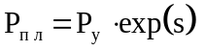 (1)

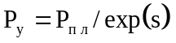 (2)

где : 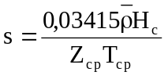 (3)
- относительная плотность газа, H_{с} -глубина скважины, м; T_{з} - температура на устье, °К; T_{пл} - пластовая температура, °К; P_{пл} или P_{у} -пластовое или устьевое давление, MПа; Т_{ср} - средняя температура в скважине, °К Z_{ср} - коэффициент сжимаемости газа при средних давлении и температуре.
Средняя температура в скважине равна

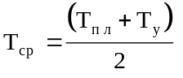 (4)

Среднее давление в простаивающей скважине

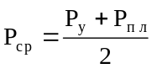 (5)

Для определения коэффициента сжимаемости газа при средних параметрах можно использовать формулу

Z_{ср} = 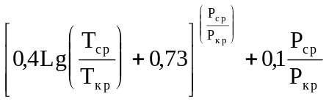 (6)

где Р_{кр} и Т_{кр} - критические давление и температура газа, которые определяются по составу газа или по приближенным формулам:

P_{кр} =4,892 - 0,4048 (7)

T_{кр} = 94,717 + 170,8 (8)

Для расчета распределения давления в остановленной скважине используем формулы (1) и (2), заменяя H_{c} на Х - текущее расстояние от забоя скважины (средины интервала перфорации), т. е. получаем

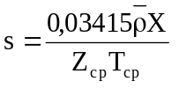 (9)

7.1.2 Распределение давления в стволе работающей скважины

Давление на забое или на устье скважины определяется по формуле Адамова:

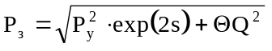 (10)

или
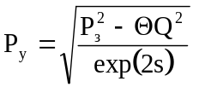 (11)

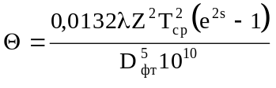 (12)

где; Q -дебит скважины при стандартных условиях, тыс.м³/сут.; D_{фт} - внутренний диаметр фонтанных труб, м; λ - коэффициент гидравлического сопротивления.
Коэффициент гидравлического сопротивления зависит от режима движения газа и структуры поверхности внутренних стенок труб.

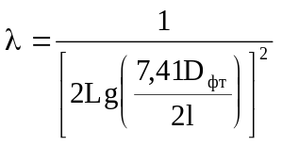 (13)

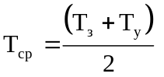 (14)

где l - абсолютная шероховатость,
Для точных расчетов реальный коэффициент гидравлического сопротивления определяется по результатам фактических измерений давлений на забое и устье скважины в процессе исследований.
Для расчетов распределения температуры по глубине скважины заменяем H_{c} на Х и, задавая величины от 0 до Н_{с,} получаем изменение давления по глубине.

7.1.3 Распределение давления в стволе работающей скважины при наличии жидкости в продукции.

При наличии жидкости в продукции скважины необходимо задавать Q_{ж} - дебит жидкости тыс. м3/сут. , ρ_{ж} - плотность жидкости, кг/м³, тогда:

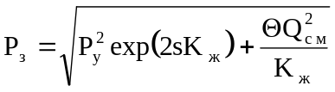 (15)

P_{у} = 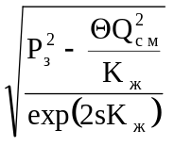 (16)

P_{x} = (17)

плотность газа в рабочих условиях

ρ = 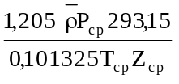 (18)

расход газа в рабочих условиях

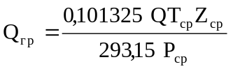 (19)

расход смеси

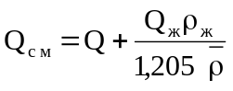 (20)

расходное газосодержание

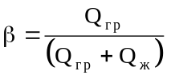 (21)

коэффициент , учитывающий расходное газосодержание

K_{ж} =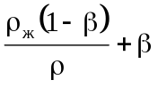 (22)

коэффициент гидравлического сопротивления с учетом жидкости

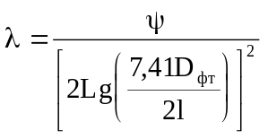 (23)

где

ψ =1+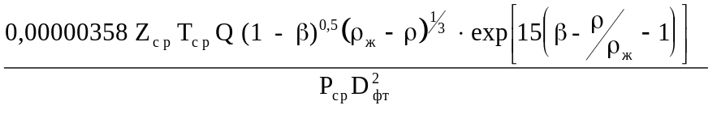 (24)

7.1.4 Распределение температуры в простаивающей скважине

Температура в простаивающей скважине постепенно изменяется и через определенное время стабилизируется, приближаясь к естественной температуре в разрезе пород. Период стабилизации превышает несколько месяцев.
Для практических расчетов изменения температуры с глубиной в скважине после стабилизации можно определить по формуле:

(25)

где Т_{х} - температура на расстоянии Х от забоя скважины, Г - геотермический градиент, К/м.
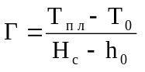 (26)

где Т₀ - температура нейтрального слоя на глубине h_{0,}°К.
При наличии зоны многолетней мерзлоты геотермический градиент в подмерзлотной толще пород рассчитывается по формуле:
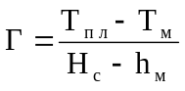 (27)

где Т_{м} - температура мерзлого грунта, °К , на нижней границе мерзлоты h_{м}.
В зоне многолетнемерзлых пород геотермический градиент определяется по выражению
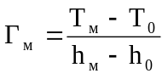 (28)

7.1.5. Определение температуры на забое работающей скважины

При наличии низкотемпературных пластов и высокой пластовой депрессии гидраты могут образоваться в призабойной зоне пласта. Изменение температуры в призабойной зоне пласта определяется по формуле

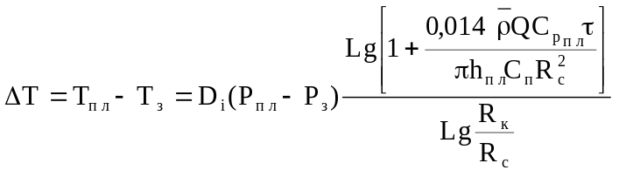 (29)

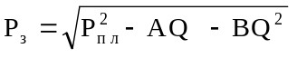 (30)

T_{з}= T_{пл} - ΔΤ (31)

где R_{к} - радиус контура питания, м; R_{с} - радиус скважины, м ; h_{пл} - толщина продуктивного пласта, м; C_{п} - объемная теплоемкость пород, кДж/м³°К; τ - время работы скважины после последней остановки, с.; P_{пл} - пластовое давление, МПа; D_{i} - коэффициент Джоуля -Томсона, °К/МПа; 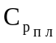 - теплоемкость газа в условиях призабойной зоны, кДж/кг°К. А(МПа²*сут./тыс.м³ ), В (МПа*сут./тыс.м³)² - коэффициенты фильтрационных сопротивлений притоку газа к забою скважины .
Для определения коэффициента Джоуля - Томсона необходимо знать величины обобщенной функции Джоуля - Томсона, изобарной массовой теплоемкости. Они могут быть определены по графикам или, при 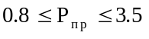, по формулам:
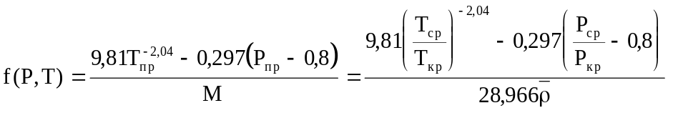, кДж/кг °К (32)

C_{p}=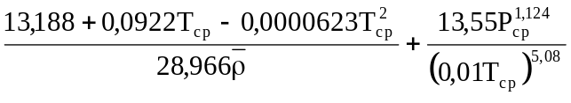, кДж/кг °К (33)

коэффициент Джоуля-Томсона

Di = T_{кр} f(P,T)/(P_{кр} C_{p}) (34)

При определении C_{p} и Di в призабойной зоне необходимо использовать P_{ср} и T_{ср} в пласте.

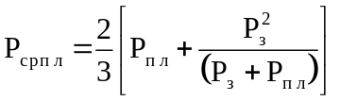 (35) 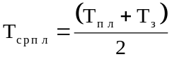 (36)

7.1.6 Распределение температуры по стволу работающей скважины

Изменение температуры газа по стволу скважины определяется: пластовой температурой, продуктивной характеристикой пласта, величиной рабочего дебита скважины, термическим сопротивлением стенок, геотермическим градиентом разреза пород, теплоемкостью газа и коэффициентом Джоуля- Томсона.
Изменение температуры при движении газа по стволу работающей скважины рассчитывается по формуле:

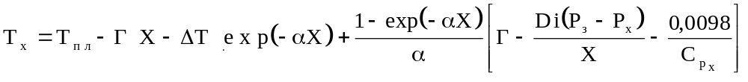 (37)

где:
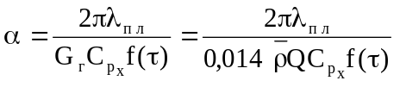 (38)

λ_{пл} - теплопроводность горных пород, кВт/м °К;
массовый расход газа
G_{г} = 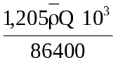=0,014 Q (39)

f(τ) = Ln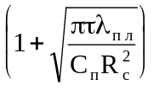 (40)

P_{x} =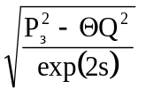 (41)

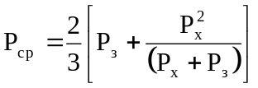 (42)

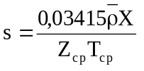 (43)

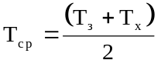 (44)

При определении Z, C_{p} и Di в скважине необходимо использовать P_{ср} и T_{ср} для расчетного интервала скважины.
Распределение температуры в стволе работающей скважины при наличии в разрезе зоны многолетней мерзлоты определяется по формуле (37) в интервале от забоя до нижней границы мерзлых пород. Температура газа при входе в зону многолетней мерзлоты

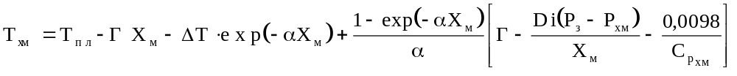 (45)

где Т_{хм} - температура на входе в зону многолетней мерзлоты, Х_{м} - расстояние от средины интервала перфорации до начала зоны мерзлоты, Г - геотермический градиент подмерзлотного интервала пород, 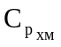- теплоемкость газа в условиях подмерзлотной зоны.
В пределах зоны многолетней мерзлоты распределение температуры в скважине описывается уравнением

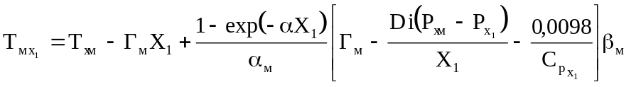 (46)
где 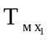 - температура на расстоянии Х₁ от нижней границы зоны многолетней мерзлоты, Х₁ - расстояние от нижней границы зоны многолетней мерзлоты до определяемой точки, Г_{м} - геотермический градиент в зоне мерзлоты, 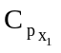 - теплоемкость газа в условиях расчетного интервала, Х_{м} - давление при входе в зону мерзлоты, 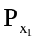 давление в искомой точке.
Коэффициент α_{м} вычисляют по выражению
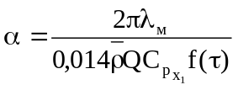 (47)
а функцию f(τ) - по формуле
f(τ) = Ln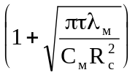 (48)

где λ_{м} - теплопроводность мерзлых пород, С_{м} - их теплоемкость, β_{м} - безразмерный коэффициент, учитывающий изменение скорости теплообмена при наличии отрицательных температур. Он может приближенно быть оценен в зависимости от температуры мерзлых грунтов по формуле

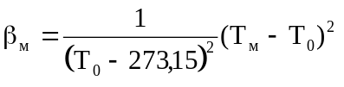 (49)

7.2 Измерение давления и температуры в шлейфе

7.2.1 Изменение давления в газопроводе

Движение газа по газопроводам сопровождается потерей энергии, которая расходуется на преодоление сопротивлений, оказываемых движению газа. Величина снижения давления зависит от диаметра газопровода, состояния его внутренней поверхности стенок, расхода газа и его физических свойств. При движении газа в газопроводах происходит снижение давления по его длине, что ведет к уменьшению плотности газа и увеличению скорости его движения. Таким образом, в общем случае при гидравлическом расчете газопровода следует учитывать гидравлическое сопротивление газопровода, а также изменение свойств газа.
Основная формула для определения пропускной способности при стационарном движении газа по газопроводу имеет вид,

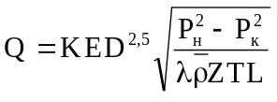 (50)

где Q - пропускная способность газопровода в стандартных условиях, D - внутренний диаметр газопровода, Р_{н} - давление в начале участка газопровода, Р_{н} - давление в конце участка газопровода, λ - коэффициент гидравлического сопротивления, - относительная плотность газа, Z - коэффициент сжимаемости газа, Т - средняя по участку газопровода температура газа, L - длина участка. Е -поправочный коэффициент. учитывающий влияние жидкости на снижение пропускной способности, ( при отсутствии жидкости Е = 1).

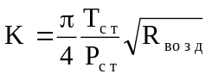 (51)

Размерный коэффициент К зависит от входящих в него параметров и размерностей единиц, входящих в формулу (55) величин. Вычислим значение К в системе единиц СИ. Т_{ст} =293,15 °К - стандартная температура, Р_{ст} =101325 Па - стандартное давление, R_{возд} = 287,1 Дж/(кг °К) -газовая постоянная воздуха.

Следовательно

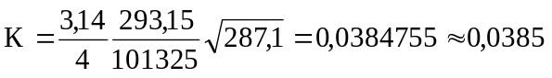

В литературе можно встретить различные значения коэффициента К в формуле (55). Эти значения зависят от того, в каких единицах выражены входящие в формулу величины ( таблица 6.1).

Таблица 7.1 Значения коэффициента К.

Единицы измерения, в которых выражены величины |  |  |  | Система | величина
Q | D | P | L | единиц | К
м³/с | м | Па | м | СИ | 0,0385
тысм³/сут | см | МПа | м | Промысловая | 33,264
тыс м³/сут | м | МПа | м | Промысловая | 33,264 10⁵
м³/сут | см | кг/см² | км | Смешанная | 103,156
млн м³/сут | мм | кг/см² | км | Транспортная | 0,326 10⁶
млн м³/сут | мм | МПа | км | Транспортная | 3,326 10⁶

При скорости газа менее 15 м/с и возможном скоплении жидкости в пониженных местах газопровода поправочный коэффициент Е рекомендуется определять из соотношения
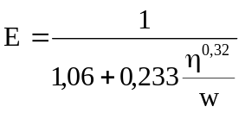 (52)
где η - содержание жидкости в потоке газа, см³/м³; w - скорость газа в газопроводе, м/с.
Для расчета газопровода при скорости газа более 15 м/с поправочный коэффициент Е можно определить по графику (рис 6.1) в зависимости от параметра
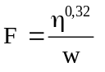. 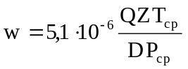, м/с (53)
где Q - расход газа, тыс м³/сут; D - диаметр, м;Р_{ср} - сренее давление, МПа.

Движение газа в газопроводе, как правило, турбулентное, в зоне турбулентного режима. Коэффициент гидравлического сопротивления λ определяется по формуле.
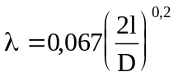 (54)

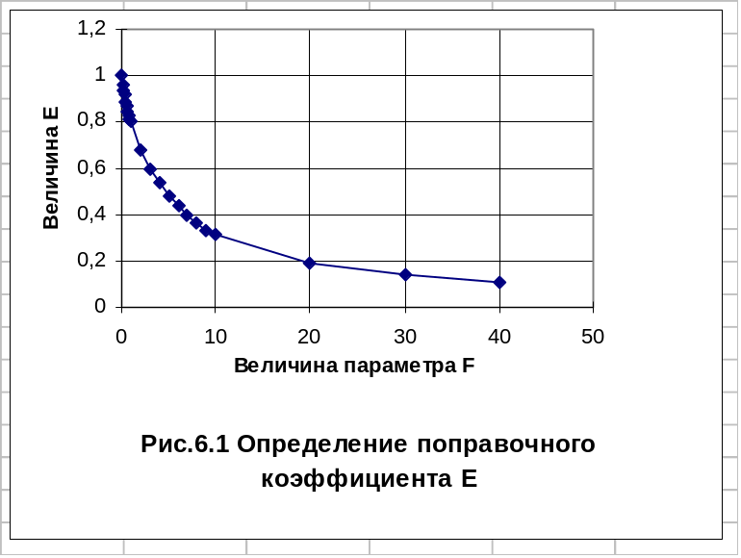

где l - абсолютная шероховатость, D - диаметр.
Формула для разности квадратов давления имеет вид
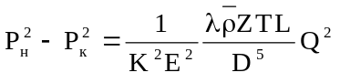 (55)

7.2.2 Изменение температуры в газопроводе.

Температура газа в газопроводе зависит от условий движения и теплообмена с окружающей средой. Изменение температуры происходит за счет теплообмена с окружающим грунтом и эффекта Джоуля- Томсона.
Изменение температура газа по длине газопровода с учетом эффекта Джоуля- Томсона определяется по формуле.

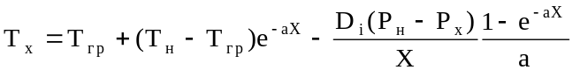 (56)

где Т_{х} - температура газа на расстоянии Х от начала газопровода, °К; Т_{гр} - температура грунта на глубине прокладки газопровода,°К; Т_{н} - температура газа в начале газопровода, °К; Р_{н} - давление в начале расчетного участка, МПа; Р_{к} - давление в конце расчетного участка, МПа;

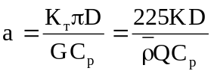 (57)

K_{т} - коэффициент теплопередачи от газа в окружающую среду, кВт/(м²°К); D - диаметр газопровода, м; G - массовый расход, кг/с; С_{р} - изобарная удельная теплоемкость газа, кДж/(кг°К); D_{i} - средний для расчетного участка коэффициент Джоуля-Томсона, °К/МПа; Х - расстояние от начала газопровода до расчетной точки, м.
В приведенные выше формулы входит коэффициент теплопередачи от газа в окружающую среду, зависящий от способа прокладки газопровода. Для подземной прокладки газопровода его можно определить по формуле.
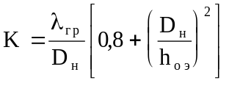 (58)
где 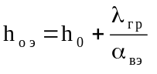 (59)
λ_{гр.} - коэффициент теплопроводности грунта, кВт/(м°К); h₀ - глубина заложения ( до оси) трубы, м; α_{вэ} - коэффициент теплоотдачи от поверхности грунта в воздух (α_{вэ}= 0,005÷0,02 кВт/(м²°К)); D_{н} - наружный диаметр трубы, м.

7.3 Влагосодержание газов

Процесс гидратообразования обычно происходит на границе газ - вода при условии полного насыщения природного газа влагой. Процессы образования и накопления гидратов могут развиваться в условиях недонасыщения газа парами воды. Поэтому для прогнозирования места образования и интенсивности накопления газогидратов в различных частя технологической системы добычи и транспорта необходимо знать влагосодержание газа и изменение его в различных термодинамических условиях.
Влагосодержание газа определяют различными методами. Наиболее простой, но вполне достаточный для газопромысловой практики графический метод - это определение влагосодержания по номограмме, которая получена в результате обработки экспериментальных данных. Определение влагосодержания по номограмме дает ошибку, не превышающую 4%, что вполне допустимо для практических расчетов. Однако, при применении компьютеров использование графиков прерывает расчетный процесс, поэтому в этом случае лучше использовать аналитические методы для определения влагосодержания.
В качестве аналитических методов определения влагосодержания наиболее часто используется метод Бюкачека, позволяющий определить влагосодержание в пределах давлений от 0,1 до 70 МПа и температур от -40 до +230 °С. Погрешность превышает 4%.
Для определения влагосодержания газа используется выражение

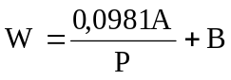 (60)

где А - коэффициент, равный влагосодержанию идеального газа ( 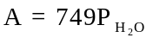, 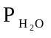- упругость паров воды при заданной температуре); Р - давление газа, МПа; В - коэффициент, зависящий от состава газа и температуры (табл. 2).
Для определения значений коэффициентов А и В подобраны полиномы, которые удобнее при расчетах на ЭВМ.

А= 4,67 ехр[0,0735(T-273,15)-0,00027(T-273,15)²] (61)

В= 0,0418 exp[0,054(T-273,15)-0,0002(T-273,15)²] (62)

здесь 233 °К < Т < 323 °К, Р < 70 МПа.
Влагосодержание газа, не содержащего кислых компонентов, определяется по формулам (60)-(62). Если относительная плотность газа больше 0,6 или газ находится в контакте с минерализованной водой, вводятся поправочные коэффициенты
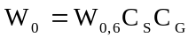 (63)

Для газов, содержащих значительное количество неуглеводородных компонентов, оценка влагосодержания ”по метану” (газу с относительной плотностью 0,6) может давать сильно заниженные результаты. В этом случае можно пользоваться методикой предложенной ВНИИГазом.

Таблица 7.2 Значения коэффициентов А и В.
Температура, °С | А | В | Температура, °С | А | В
-40 | 0,1451 | 0,00347 | +40 | 56,25 | 0,263
-30 | 0,3930 | 0,00710 | +50 | 94,00 | 0,391
-20 | 0,9600 | 0,01340 | +60 | 152,00 | 0,562
-10 | 2,1880 | 0,02290 | +70 | 238,50 | 0,793
0 | 4,670 | 0,04180 | +80 | 363,00 | 1,083
+10 | 9,390 | 0,06960 | +90 | 537,50 | 1,327
+20 | 17,87 | 0,11200 | +100 | 776,00 | 1,530
+30 | 32,300 | 0,17400 | +110 | 1093,0 | 2,620

Влагосодержание W газовой смеси, находящейся в равновесии с водой:

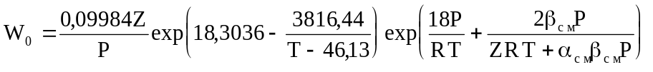 (64)

где α_{см}=Σα_{i}у_{i} (65)

β_{см}=Σβ_{i}y_{i} (66)

Здесь Р - давление, МПа; Т- температура, °К; R - универсальная газовая постоянная (8,314 Дж/(моль °К)); Z - коэффициент сжимаемости газовой смеси (можно определять по формуле (6) ); y_{i} - мольная доля i-го компонента газовой смеси; α_{i}, β_{i} - эмпирические коэффициенты для i-го компонента.
Коэффициенты α_{i},β_{i} подобраны с использованием имеющихся экспериментальных данных по влагосодержанию чистых газов СН₄, С₂Н₆, СО₂, H₂S и определяются следующим образом:
для метана α=0,725; Lnβ=6,87-0,093 T;
для этана α=0,6; Lnβ=7,19-0,008 T;
для диоксида углерода α=0,568-0,0008 Т; Lnβ=8,85-0,0117 T;
для сероводорода α=0,56-0,0009 Т; Lnβ=8,44-0,0091 T.
Анализ показывает, что при определении влагосодержания природных газовых смесей пропаны и высшие предельные углеводороды без заметной погрешности могут быть объединены в псевдокомпонент С₃₊, для диоксида углерода, т.е. для С₃₊ α=0,568-0,0008 Т; Lnβ=8,85-0,0117 T.
Погрешности расчета по данной методике не превышает 15 % при Т>=273 К и Р<40 МПа. Для чистого метана погрешность не превышает 4 %. Поскольку при Р>40 МПа предлагаемая методика приводит к завышенным величинам влагоемкости, то рекомендуется учитывать эксперимкнтальный факт, что для фиксированной температуры при Р>40 МПа влагоемкость газа практически не меняется.

7.4 Определение равновесной температуры образования гидратов

В инженерной практике равновесные условия образования гидратов для газовых смесей конкретных месторождений определяют по диаграммам, построенным на основе экспериментально полученных точек или по эмпирическим аналитическим зависимостям. В методической литературе часто рекомендуется метод Пономарева Г.В., по которому условия образования гидратов определяются по следующим зависимостям:

LgP = 2,0055+0,0541(В+Т-273,15) Т>273,1 5 °К (67)

LgP = 2,0055+0,0171(В₁+Т-273,15) Т<273,15 °К (68)

где Р - давление, кПа; Т- температура, °К
Разрешая уравнения (67) и (68) относительно температуры и выражая давление в МПа, получаем:
для положительных температур

Т_{рг}=291,53+18,48 Lg P - B (69)

для отрицательных температур

Т_{рг}=231,31 - 58,48 Lg P +B₁ (70)

Здесь эмпирические величины В и В₁ скоррелированы с относительной плотностью гидратообразующих компонентов

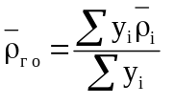 (71)

где 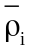 - относительная плотность i-го гидратообразующего компонента, у_{i} - его мольная доля.
При использовании ПК для определения коэффициентов В и В1 аппроксиминующие полиномы:

При 0,55<=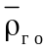<0,6; 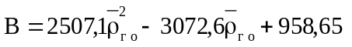
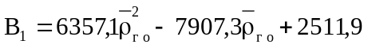
При 0,6<=<0,71; 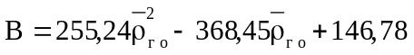 (72)

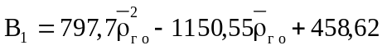

При >0,71; 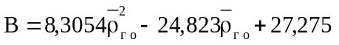
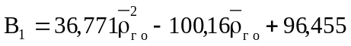

Наиболее точные результаты дает использование экспериментальных данных полученных для газа конкретного месторождения. При отсутствии таких данных можно также использовать эталонные кривые гидратообразования. Равновесное давление гидратообразования Р_{см} для смеси газов определяется в два этапа. На первом этапе рассчитывается давление образования гидратов 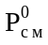 при температуре Т₀=273,15 К. На втором этапе с использованием 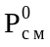 находится давление образования гидратов Р_{см}, отвечающее температуре Т.
Для гидратов структуры I равновесное давление гидратообраэования (МПа), отвечающее температуре Т₀=273,15 К, предлагается определять по следующей зависимости:

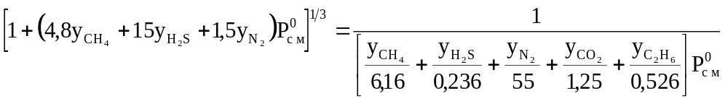 (73)

Параметры для СО₂ и С₂Н₆ в (73) определены, исходя из равновесных условий гидратообраэования чистых газов при условии, что молекулы СО₂ и С₂Н₆ не включаются в малые полости гидратной структуры I.
Точность описания экспериментальных данных по зависимости (73) в среднем составляет 5-10 % по давлению.
Для гидратов структуры II равновесное давление гидратообраэования рекомендуется определять по соотношению:
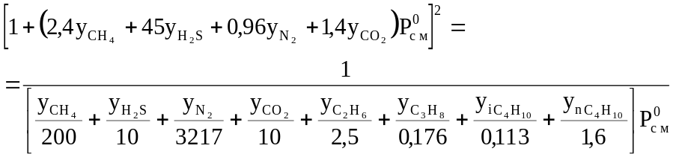 (74)

Для определения условий гидратообразования при 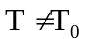 целесообразно иметь набор эталонных кривых гидратообразования, которые целесообразно представить в аналитической форме:
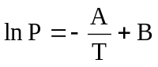 (75)

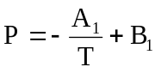 (76)

Таблица 7.3 Коэффициенты для газов, не содержащих сероводород (структура I)

Состав газовой фазы,  мольн. доли | Коэффициенты  в уравнении (76) |  | Коэффициенты  в уравнении (77)
 | А | В | А₁ | В₁
CH₄ | 8510,72 | 32,11 | 7889,25 | 29,77
0,75 CH₄+0,25 C₂H₆ | 8998,06 | 32,92 | 8475,74 | 31,00
0,50 CH₄+0, 5 C₂H₆ | 9369,95 | 33,98 | 8820,42 | 31,95

Таблица 7.4 Коэффициенты для газов, не содержащих
сероводород (структура II)

Состав газовой фазы,  мольн. доли | Коэффициенты  в уравнении (76) |  | Коэффициенты  в уравнении (77)
 | А | В | А₁ | В₁
0,9918CH₄ + 0,0082 iC₄H₁₀ | 9909,89 | 36,16 | 9738,46 | 35,48
0,988CH₄ + 0,012 iC₄H₁₀ | 9798,12 | 35,65 | 9824,58 | 35,60
0,975CH₄ + 0,025 iC₄H₁₀ | 9815,15 | 35,45 | 9207,96 | 33,77
0,94CH₄ + 0,06 iC₄H₁₀ | 11083,42 | 39,63 | 9127,09 | 32,50
0,848CH₄ + 0,0152 iC₄H₁₀ | 10329,72 | 36,49 | 9811,43 | 34,55

Давление гидратообразования исследуемого газа Р_{см} при температуре Т определяем из соотношения:

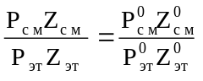 (77)

7.5 Расчет расхода ингибитора гидратообразования

Газовые месторождения Крайнего Севера характеризуются такими термодинамическими условиями в скважинах, шлейфах и промысловой подготовки газа, которые приводят к образованию гидратов.
В этих условиях для предупреждения гидратообразования используются различные ингибиторы. Наибольшее распространение получил метанол. Применение метанола связано с рядом положительных его свойств: высокой антигидратной активностью, низкой вязкостью, низкой температурой замерзания водных растворов, достаточно высокой летучестью при отрицательных температурах. Отмеченные свойства метанола, по сравнению с другими ингибиторами, позволяют обеспечить повышенную надежность предупреждения гидратообразования в системах добычи газа.
Рассмотрим методику расчета летучего ингибитора гидратообразования на участке технологической цепи, где возможно образование гидратов.. Выделим участок: точка, где вводится метанол (точка 1), защищаемая от гидратов точка (точка 2).
Примем следующие обозначения:
G - расход ингибитора подаваемого в точку 1 для предупреждения образования гидратов в точке 2, кг/1000м³;
G₁ - количество жидкой неуглеводородной (водной) фазы, поступающей с предыдущего участка, кг/1000м³;
G₂ - количество жидкой неуглеводородной (водной) фазы, поступающей в точку 2, кг/1000м³;
G_{к} - количество конденсата в расчетной точке, , кг/1000м³;
g_{1,} g₂ - концентрация ингибитора в жидкой неуглеводородной (водной) фазы, поступающего в точки 1 и 2, массовая доля;
g - концентрация ингибитора поступающего в точку 1, массовая доля;
W₁,W₂ - влагоемкость газа в точках 1 и 2 соответственно, кг/1000м³;
q_{иг1,} q_{иг2} - содержание ингибитора, растворенного в газе, кг/1000м³;
q_{ик1,} q_{ик2} - содержание ингибитора, растворенного в конденсате,. кг/1000м³
Выпишем балансовые соотношения по воде (неуглеводородной фазе) и ингибитору в точках 1 и 2.
Баланс по воде

(78)

Баланс по летучему ингибитору

(79)

Складываем (79) и (80)

(80)

и выражаем относительно G.

(81)

Из уравнения (81) получаем

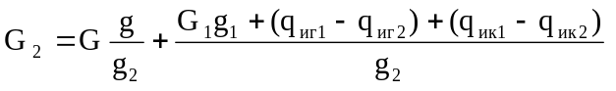 (82)

Подставляем (83) в (82) и получаем

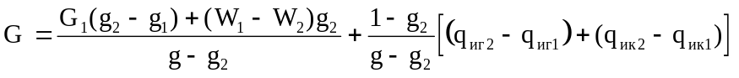 (83)

При G₁=0, т.е. когда ингибитор до точки 1 в поток газа не вводится формула (84) превращается в

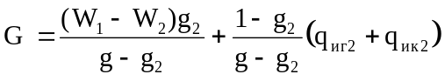 (84)

Концентрация ингибитора в защищаемой точке 2 рассчитывается по формуле

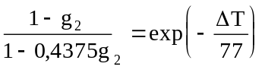 (85)

где ΔТ - снижение температуры гидратообразования.

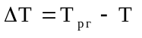 (86)

Т_{рг} - равновесная температура гидратообразования, определяемая по формулам (52) - (53) или (76)-(77); Т - температура газа в защищаемой точке 2.
Влагосодержание газа над водными растворами расчитываются по формуле:

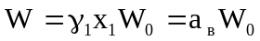 (87)

где х₁ - мольная доля воды в растворе; W₀ - влагосодержание природного газа при равновесии с чистой водой; γ₁ - коэффициент активности воды; а_{в} - активность воды.
Поведение системы вода - метанол слабо отличается от идеального, поэтому для описания зависимости коэффициентов активности от состава можно пользоваться практически любыми уравнениями. Воспользуемся уравнениями Ван-Лаара для определения коэффициентов активности γ₁ и γ₂.
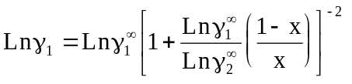 (88)

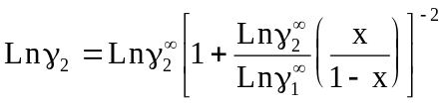 (89)

где х - мольная доля метанола в растворе, 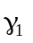,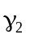 - коэффициенты активности воды и метанола, 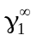,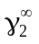 - предельные коэффициенты активности воды и метанола.
Предельные коэффициенты активности в диапазоне температур 243 < T < 320 могут быть аппроксимированы следующими зависимостями:

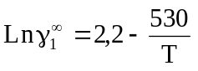 (90)

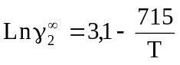 (91)

Коэффициенты активности γ₁ и γ₂ связаны с активностями воды а_{в} и метанола а_{м} соотношениями:
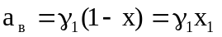 (92)

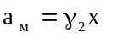 (93)

Мольная доля метанола х связана с его массовой концентрацией соотношением:
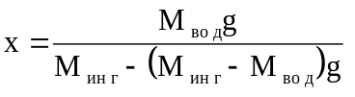 (94)

где g - содержание метанола в растворе, массовые доли, М_{вод} - молекулярная масса воды, М_{инг} - молекулярная масса ингибитора.
Точность расчета по этим формулам оценивается в 5 ÷ 15 %.
Метанолосодержание q_{иг} газовой фазы над растворами метанола определяется по формуле:
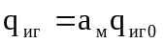 (95)

где q_{иг0 -} метанолосодержание газовой фазы над чистым метанолом.
Величина метанолосодержания в газовой фазе связана с мольной долей метанола (у) следующей зависимостью

q_{иг0} = 1331,13 у (96)

Параметр β, зависящий от температуры, может быть получен следующим образом
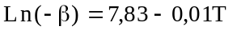, 280 < T<340°К (97)

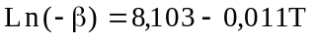, 243 < T<280°К (98)

Вышеприведенные зависимости можно использовать при Р< 18 МПа.
Количество растворенного в конденсате метанола определяется по формуле:
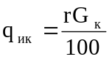 (99)

где G_{к} - количество конденсата в расчетной точке, кг/1000м³; r - растворимость метанола в конденсате молекулярной массы М_{к}, при 50 < M_{к} <120.
Растворимость метанола в конденсате рассчитывается по формуле:

r=r₀ К (100)

где К - поправочный коэффициент на молекулярную массу:

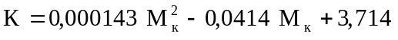 (101)

r₀ - растворимость метанола в конденсате, масса которого равна М_{к} = 100.

Ln r₀ = 0,0489 (T-273,15) +Ln A (102)

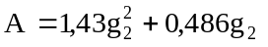 (103)

где g₂ - концентрация метанола, массовые доли.

Распределение давления в стволе простаивающей скважины.
Руст,Мпа | Рпл,Мпа | Рср,Мпа | Tпл, К | Тус, К | Тср, К | Zср
3,6 | 4,5 | 4,05 | 305 | 286 | 295,5 | 0,830149
3,61 | 4,5 | 4,055 | 305 | 285 | 295 | 0,829707
3,62 | 4,5 | 4,06 | 305 | 283,5 | 294,25 | 0,829123
3,63 | 4,5 | 4,065 | 305 | 273 | 289 | 0,825985
3,63 | 4,5 | 4,065 | 305 | 284 | 294,5 | 0,829101
3,59 | 4,5 | 4,045 | 305 | 280 | 292,5 | 0,828631
3,6 | 4,5 | 4,05 | 305 | 283 | 294 | 0,82931
3,615 | 4,5 | 4,0575 | 305 | 282 | 293,5 | 0,828784
относ. плотн. |  | Рпр,Мпа | Ткр, К | Hc, м | S | Рх, Мпа
1,28 |  | 4,373856 | 313,341 | 150 | 0,026729 | 3,697521
 |  |  |  | 250 | 0,044647 | 3,774829
 |  |  |  | 350 | 0,062709 | 3,854277
 |  |  |  | 450 | 0,082403 | 3,941793
 |  |  |  | 550 | 0,098462 | 4,005607
 |  |  |  | 650 | 0,117227 | 4,036504
 |  |  |  | 750 | 0,134461 | 4,118114
 |  |  |  | 850 | 0,152746 | 4,21158
Распределение давления в стволе работающей скважины.
l, шероховатость |  | Dфт, м | лямда | тэта
0,00031 |  | 0,158 | 0,023293 | 0,000253 |  | Q,т.м3 | Руст,Мпа | Pзаб,Мпа
 |  |  |  |  |  | 400 | 3,6 | 7,360091
 |  |  |  |  |  | 510 | 3,61 | 8,949076
 |  |  |  |  |  | 410 | 3,62 | 7,576609
 |  |  |  |  |  | 410 | 3,63 | 7,621502
 |  |  |  |  |  | 410 | 3,63 | 7,654701
 |  |  |  |  |  | 530 | 3,59 | 9,348525
 |  |  |  |  |  | 580 | 3,6 | 10,10488
 |  |  |  |  |  | 710 | 3,615 | 12,05552
Распределение температуры в стволе простаивающей скважины.
Туст, К | Г,град/м | H,м | Тх ,K
13 | 0,33 | 50 | 29,5
13 | 0,33 | 100 | 46
13 | 0,33 | 200 | 79
13 | 0,33 | 400 | 145
13 | 0,33 | 600 | 211
13 | 0,33 | 800 | 277
13 | 0,33 | 1000 | 343
13 | 0,33 | 1150 | 392,5

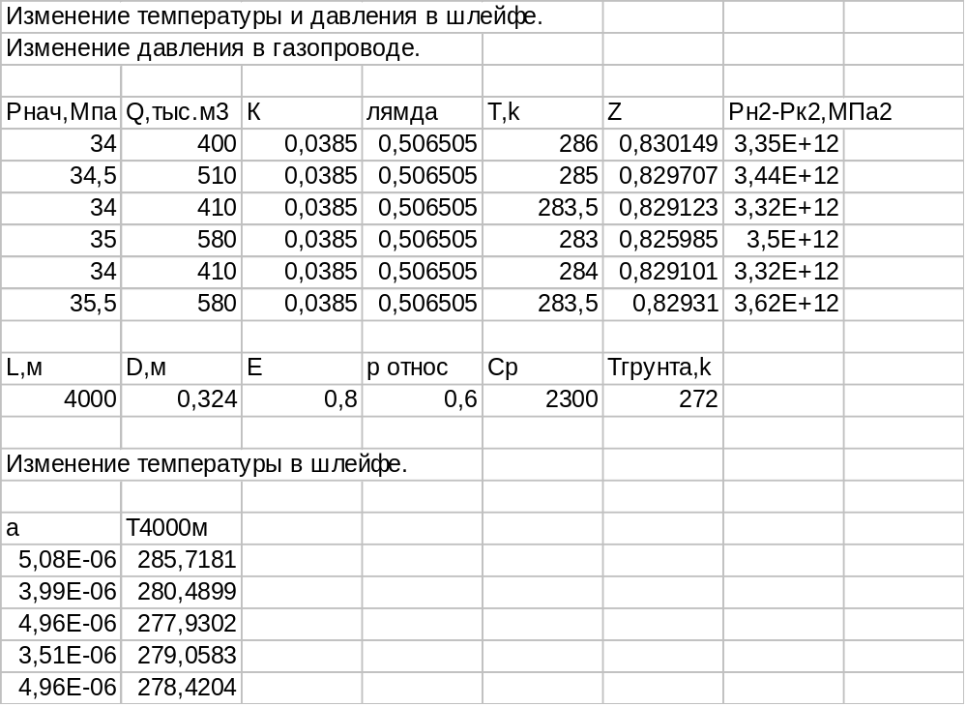
8 Заключение

Скважины Ямбургского газоконденсатного местарождения, в частности УКПГ-3, работают в безгидратном режиме, в чем можно убедиться по приведенным выше изменению давления и температуры. В ряде достаточно редких на сегодняшний момент случаев, в зимний период когда температура опускается до минус 25 - 45С, возможное попадание в гидратный режим стволов эксплуатационных скважин. Кроме того, газогидратный термобарический режим скважин всегда имеет место при их газодинамических исследованиях. При низких температурах газа на устьях Ямбургском месторождении в кусты сгруппировано до восьми сеноманских скважин и даже, в начальный период эксплуатации этого месторождения «коэффициент неравномерности» (т.е. отношение дебита самой «сильной» скважины к дебиту самой «слабой» скважины) достигал величины, равной двум. В подобных ситуациях возникает эффект неустойчивости работы газовой скважины с последующим ее автоглушением (чаще здесь используется термин «самозадавливание»). Разумеется, такие скважины могут попадать (и попадают) в гидратоопасный режим: при этом имеет место постепенное отложение газогидратов на внутренней поверхности НКТ, усиливая и ускоряя тем самым эффект «самозадавливания».
При температуре окружающей среды (воздуха) до минус 20 °С и работе шести и более скважин в один шлейф темп падения температуры не превышает 0,5-0,6 град./км. Однако при уменьшении производительности шлейфов и при низких температурах воздуха (ниже минус 30° - минус 35 °С), температура газа в конце шлейфа может быть на 10—14 °С ниже температур газа на устьях скважин. Следовательно, гидратный режим работы шлейфов Ямбургского месторождения реализуется в настоящее время (при температурах газа на устьях 12—14 °С и давлениях 5,0 - 6,0 МПа) главным образом для длинных шлейфов и при температуре воздуха ниже минус 20° С.
Следовательно, только при технологически продуманной эксплуатации месторождения возможно снижение удельного расхода метанола, при этом проблема предупреждения гидратообразования остается актуальной лишь для отдельных шлейфов и только в зимнее время года.

Список литературы

1 Бухгалтер Э.Б. «Метанол и его использование в газовой промышленности.» -М.:»Недра», 1986.-238с.
2 Гриценко А.И., З.С.Алиев, О.М.Ермилов, В.В.Ремизов, Г.А.Зотов, «Руководство по исследованию скважин.» - М.:Недра», 1995- 522с
3 Гриценко А.И., Алиев З.С., Ермилов О.М., Ремизов В.В., Зотов Г.А.
4. Истомин В.А., Квон В.Г., Якушев В.С. Инструкция по инженерным методам расчета условий гидратообразования. ВНИИГаз, 1989,- 85 с.
5. Истомин В.А. Предупреждение и ликвидация газовых гидратов в системах сбора и промысловой обработки газа и нефти. ВНИИГаз, 1990, - 214 с.
6. Истомин В.А., Капустин Ю.А., Бургомистров А.Г., Бандурка Н.Н., Кульков А.Н., Тихонов В.Н. Борьба с гидратообразованием в промысловых продуктопроводах. М.: ВНИИЭГазпром, 1990, - 67 с.
7.Макогон Ю.Ф. Газовые гидраты, предупреждение их образования и использование. М.: Недра, 1985, - 232 с.
8. Руководство по исследованию скважин, М.: Недра, 1995 - 523 с
9. «Газовое оборудование, приборы и арматура». Справочное пособие под редакцией Н.И.Рябцева –3-е изд., перераб. и доп.-М.: «Недра», 1985.-527с.

